
佛光山學校財團法人高雄市普門高級中學
109學年度國中部一年級程式社團班檢測通知書
敬愛的家長吉祥：
普門中學秉持創辦人星雲大師建立「三好校園」理念-身做好事、口說好話、心存好心，辦學的核心價值「用心成就每一位學生」，本校更榮獲教育部全國品德教育績優學校。
有關設置程式社團班，特做以下的說明：
本校與科丁聯盟合作成立國中程式社團班乃選訓優秀具潛力的國小畢業生進入本校，本校給予運動代表團隊式之集訓，每週安排16節程式語言課程，並定期參加校外競賽。
程式課程以python程式語言為基礎，讓學生在國中階段具有程式設計的基本能力，循序培養學生未來成為高中IOI（國際奧林匹克資訊競賽）與大學ACM-ICPC（國際大專程式設計競賽）國手，為本課程訓練的目標。
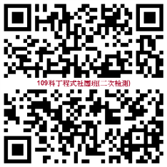
108學年度本校第一屆科丁程式社團班學習成效斐然，給予社團班的孩子探索個人程式學習能力的機會；第一次檢測已於3/29完成並於本校圖書館網站公告錄取名單，為配合防疫及家長時間，特辦理第二次檢測，誠摯地邀請貴子弟成為普門中學的一份子，也歡迎一同來到學校了解體驗。
- 報名方式：紙本報名表、線上報名表
(一) 線上報名表：請掃描QR CODE
(二) 紙本報名表：請以郵寄或傳真方式
報名日期：即日起～2020年6月7日(可現場報名)
- 報到時間：2020年6月7日(星期日)上午9時
- 報到地點：普門中學國中部大樓玄關
- 活動流程：
時 間 | 流 程 | 地點
09:00-09:30 | 報到 | 玄關報到
09:30-09:45 | 科丁程式社團班介紹 | 簡報室
09:45-10:45 | 面談(特殊表現、程式學習成果，家長陪同) | 簡報室
10:45-11:15 | 程式邏輯能力測驗(學生) | 閱覽室
11:15-12:00 | 校園參觀
※科丁程式社團班相關事項：圖書館07-6562676轉216、120
招生相關事項： 招生組07-6562676轉168
祝 行道天下 福滿人間
佛光山普門中學109.5.12


佛光山學校財團法人高雄市普門高級中學
「科丁程式社團班」第二次檢測報名表
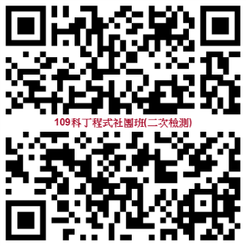
- 報名日期：即日起～2020年6月7日
- 報到時間：2020年6月7日（日）上午09:00
- 報到地點：普門中學國中部一樓中庭
- 報名方式：
- 線上報名表：https://forms.gle/9Z6oWPjMDwpVhyZw9
- 紙本報名表：請以郵寄或傳真方式
地址：（840）高雄市大樹區大坑路 140 之 11 號 普門中學電腦室 收
傳真：（07）656-3559
E-mail：linling@ms6.pmsh.khc.edu.tw
- 特殊表現：如有程式語言相關比賽獎狀、證照、作品，請將相關資料email
至 linling@ms6.pmsh.khc.edu.tw信件主旨為「科丁程式社團班_姓名」
- 獎狀或證照：可掃描、拍照成 JPG 檔或PDF 檔
- 程式語言作品檔案共用連結：將作品上傳至個人 Google 雲端硬碟，提供該檔案之檔案共用連結。
- 聯絡方式：圖書館 Tel (07)656-2676分機216、120
………………………………………………………………………………………………………
109學年度「科丁程式社團班」第二次檢測
報 名 表
受理編號：_________
學生姓名 |  | 性 別 | □ 男 □ 女
就讀學校 | 市(縣) □ 公立 □ 私立 國小
家長姓名 |  | 連絡電話 | (住家)  (手機)
居住地地址 | □□□
通學方式 | □ 住宿 □ 通勤(國中部通勤限大樹、旗山、里港地區)
特殊表現 | □ 有，已email至信箱 □ 無

